# **大学生のストレスと心理的健康に関する研究**

G231TG2023 CAO SHUANG

## 序論

　2021年の新型コロナウイルスの深刻な時期、私は大学生として抑鬱感を抱えていました。大学生間の心理的健康問題の普遍性、原因、解決策を調査し、デジタルハリウッド大学の学生85人からデータを収集しました。結論として、大学生のメンタルヘルスは重要な課題であり、学科と感情には関連性があることが分かりました。[1]改善策として、絶望感には希望と喜びが必要です。それ故、本課題を契機に、この調査をさらに深化させ、大学生間での精神健康問題とその解決策を探求したいと考えています。

## 心理的な問題は、一部の大学生に集中している。

　前回の統計において、様々なネガティブな感情の経験を通じて得られた結果として、心理的な問題を抱える大学生の割合は全体のおよそ半分を占めることが分かりました。したがって、前回の調査結果の一般性を検証するために、さらに詳細な調査を行いました。

　まず、「What Makes a University Student Life 'Ideal' ?」[2]という調査において、全データ中の自己圧力評価を統計しました。結果は以下の図 1に示されています。

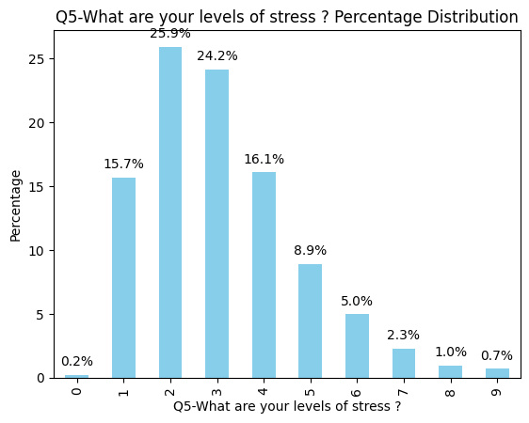

図 1　「What Makes a University Student Life "Ideal" ?」(n=2958)

　上記データに関して、ChatGPTは次のような分析を提供しました。

|  |
| --- |
| 以下は、Q5の質問「あなたはどれほどのストレスを感じていますか？」に関する分位数分析です：  - **第10百分位（0.10分位）:** 1.0  10%の学生のストレスレベルは1.0またはそれ以下である。  - **第25百分位（0.25分位）:** 2.0  25%の学生のストレスレベルは2.0またはそれ以下である。  - **第50百分位（0.50分位）/中央値:** 3.0  50%の学生のストレスレベルは3.0またはそれ以下である。  - **第75百分位（0.75分位）:** 4.0  75%の学生のストレスレベルは4.0またはそれ以下である。  - **第90百分位（0.90分位）:** 5.0  90%の学生のストレスレベルは5.0またはそれ以下である。  この結果から次のことが明らかになります：  - 大多数の学生のストレスレベルは2.0から4.0の範囲に集中している。  - 少数の学生（10%）のストレスレベルは1.0またはそれ以下と低い。  - 同様に、少数の学生（10%）のストレスレベルは5.0またはそれ以上と高い。 |

　つまり、心理的な問題は大学生全体に普遍的に存在するわけではなく、ごく一部の大学生に集中しているということです。

　別の調査「Student Attitude and Behavior」[3]では、全ての自己評価に基づく現在のストレスレベルの割合を統計しました（図 2）。

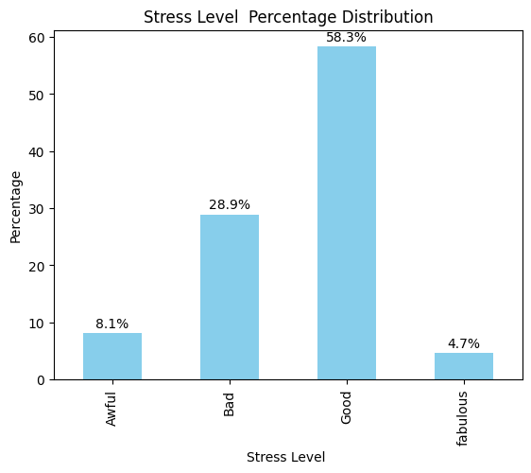

図 2「Student Attitude and Behavior」(n=235)

　図2からは、過半数の大学生が自分のストレスレベルを「良好」（58.3%）と評価している一方で、「ひどい」と評価しているのはわずか（8.1%）であることが分かります。これは、「心理的な問題は大学生全体に普遍的に存在するわけではなく、ごく一部の大学生に集中している」という結論をさらに支持するものです。

　しかし、以前の調査結果（図3）と比較すると、約40%の大学生が気分が落ち込んでいると感じており、その結論からさらに導き出された「大学生のメンタルヘルスが問題になっている」という見解とは異なる結論が得られました。

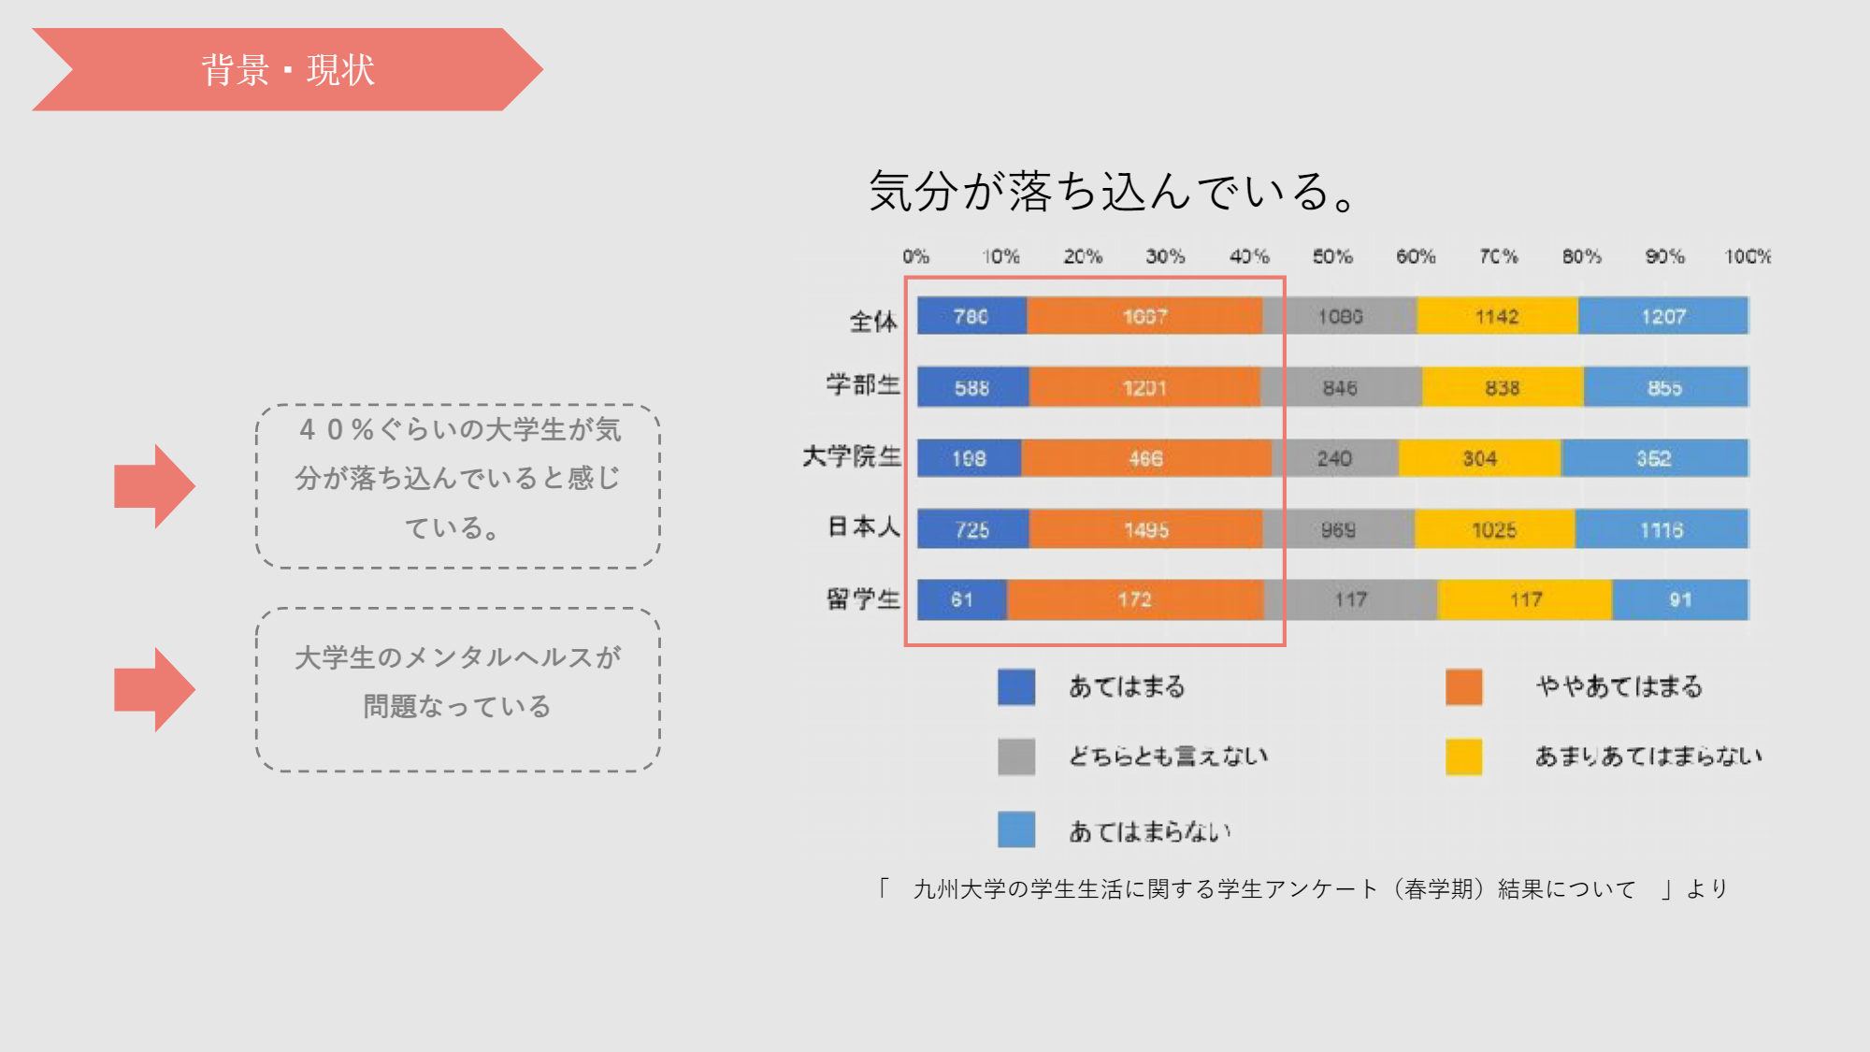

図 3 「大学生のストレスに関する調査」(n=85)

　残念ながら、今回の調査では、この違いの原因を明らかにすることはできませんでした。したがって、これが今後の調査の課題として残されました——

* 過去の私の調査は、本学（デジタルハリウッド大学）に焦点を当てていました。本調査の結論と以前の結論を比較し、デジタルハリウッド大学の学生の心理的健康状態が他の大学の学生と比較して問題が多いかどうか？そうした問題が生じる原因は何なのでしょうか？
* 前回の調査は新型コロナウイルスの流行期間中に実施され、オンライン授業や生活の制約が多かった時期でした。今回の調査結果と比較することで、新型コロナウイルスの影響が当時の大学生の心理健康を悪化させた原因であるかどうかを考察することが必要です。

## 大学生のストレスやネガティブな感情を引き起こす要因は何か

　データ分析を通じて、大学生がストレスやうつ病を感じる原因を理解することを目指します。前回の調査では、「科目と感情の関係」という簡単な仮説だけを立てました。

　前回の調査結果の図4によると、科目と感情には関係があるかもしれませんが、証拠が不十分であり、各科目のデータに大きな差異は見られませんでした。また、分析方法も十分に科学的ではありませんのため、今回の調査では、得られたデータに基づいてさらに調査を進めることにしました。

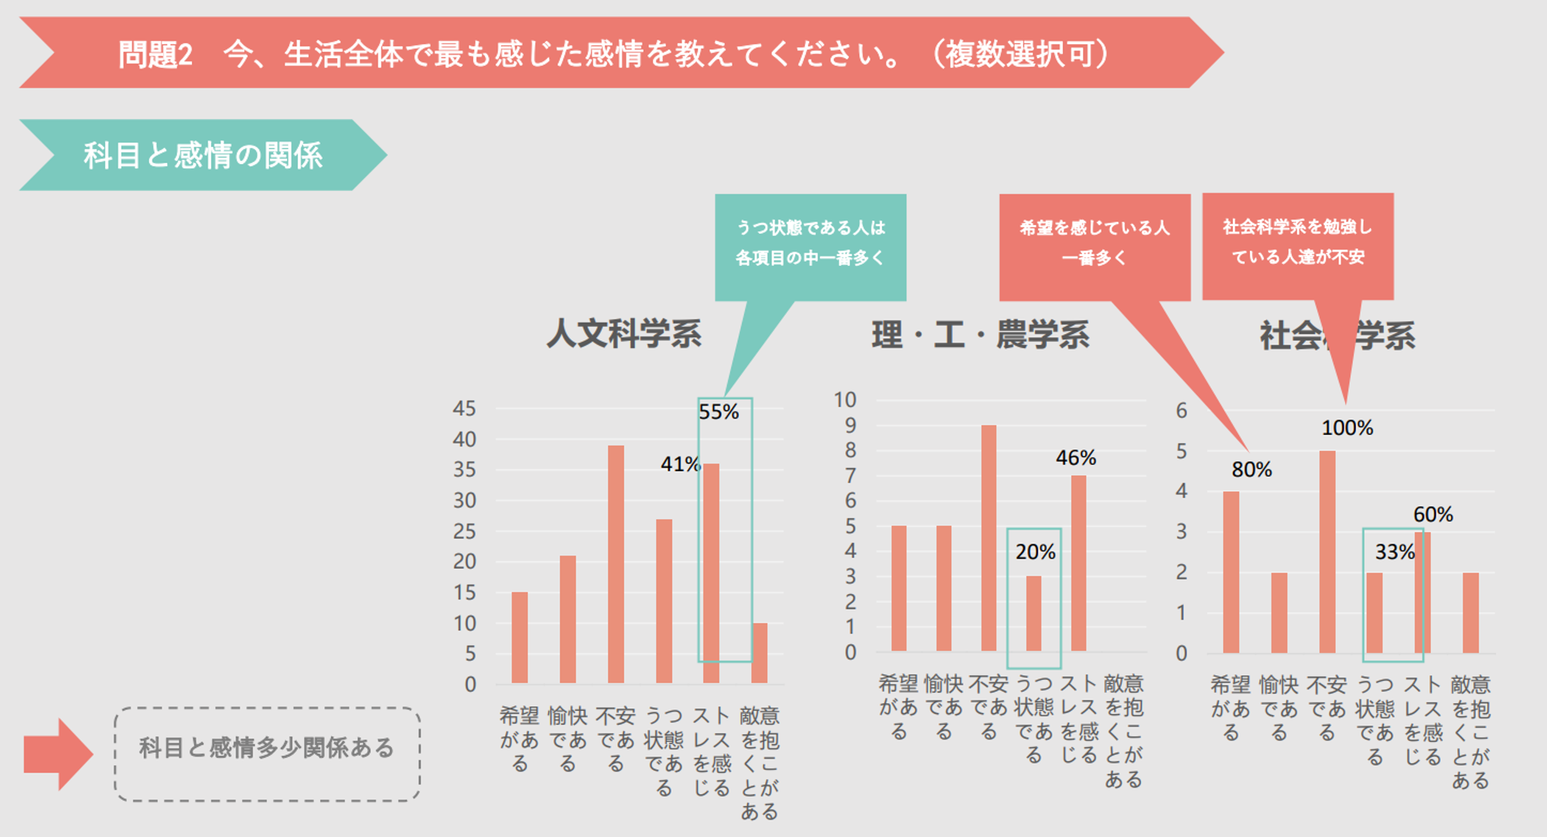

図 4「大学生のストレスに関する調査」(n=85)

### 科目と大学生が感じるストレスの程度には大きな関連性はない

　この「Factors_ affecting_ university_student_grades」[4]調査において、各専攻科目別の大学生のストレス評価の割合を可視化しました（図参照）。この図からわかるように、各専攻の大学生が感じているストレスはほぼ同じであり、特に目立つ専攻科目はありません。

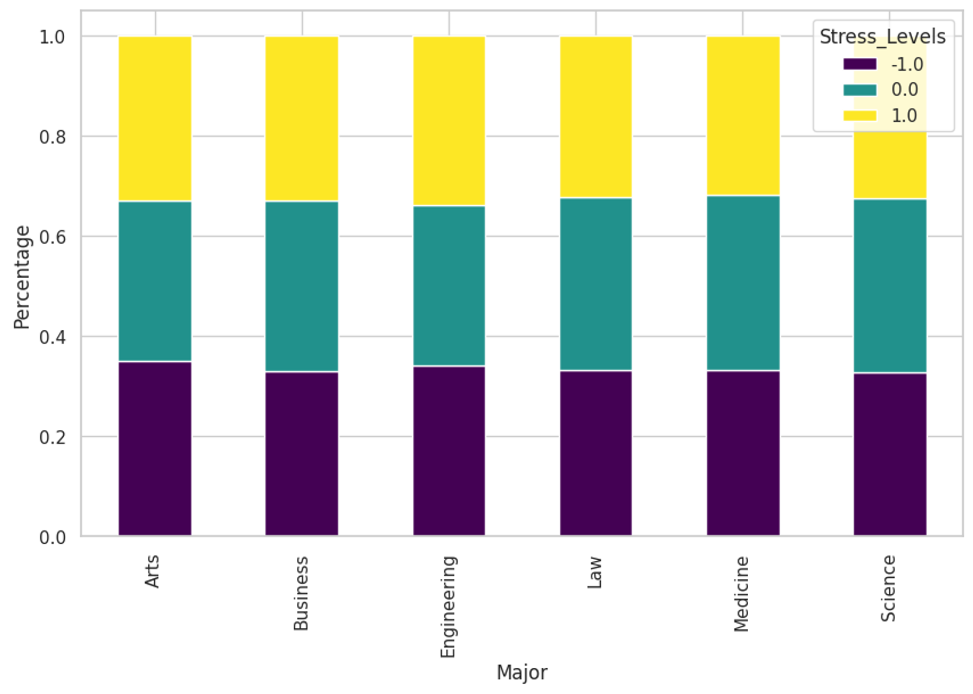

図 5「Factors_ affecting_ university_student_grades」(n=10064)

　結論として、ストレスに関してのみ言えば、専攻は影響要因ではありません。この点において、

* 科目と感情の間には大きな関連性は見られませんでした。

　しかし、今回得られたデータには他のネガティブな感情と学生の専攻との関連データが含まれていないため、

* 学生の専攻と感情の関係についてはさらに調査する必要があると考えます。

### 学業と睡眠の質が大学生の感じるストレスに関連している

　次のステップとして、「Student stress factors」[5]というデータを用いて、ピアソン相関ヒートマップ (pearson Heatmap)[6] 分析を実施しました。ここでは、自己評価のストレスと他の各データ項目との関係に注目しました。分析結果のヒートマップ図6からは、次のような明確な関係性が見て取れます。

* 睡眠の質とストレスは0.17の正の相関関係があり、低い睡眠の質が大学生により大きなストレスをもたらすことがわかります。
* 学業のストレスと全体的なストレス感は0.39の正の相関関係があり、学業のストレスが大学生にとって大きなストレス要因であることが示されています。
  + ただし、このデータでは学生の具体的な成績についての情報は得られず、主観的な学業のストレス感だけが示されています。したがって、学業成績と主観的なストレス感の関係についてはさらなる調査が必要です。

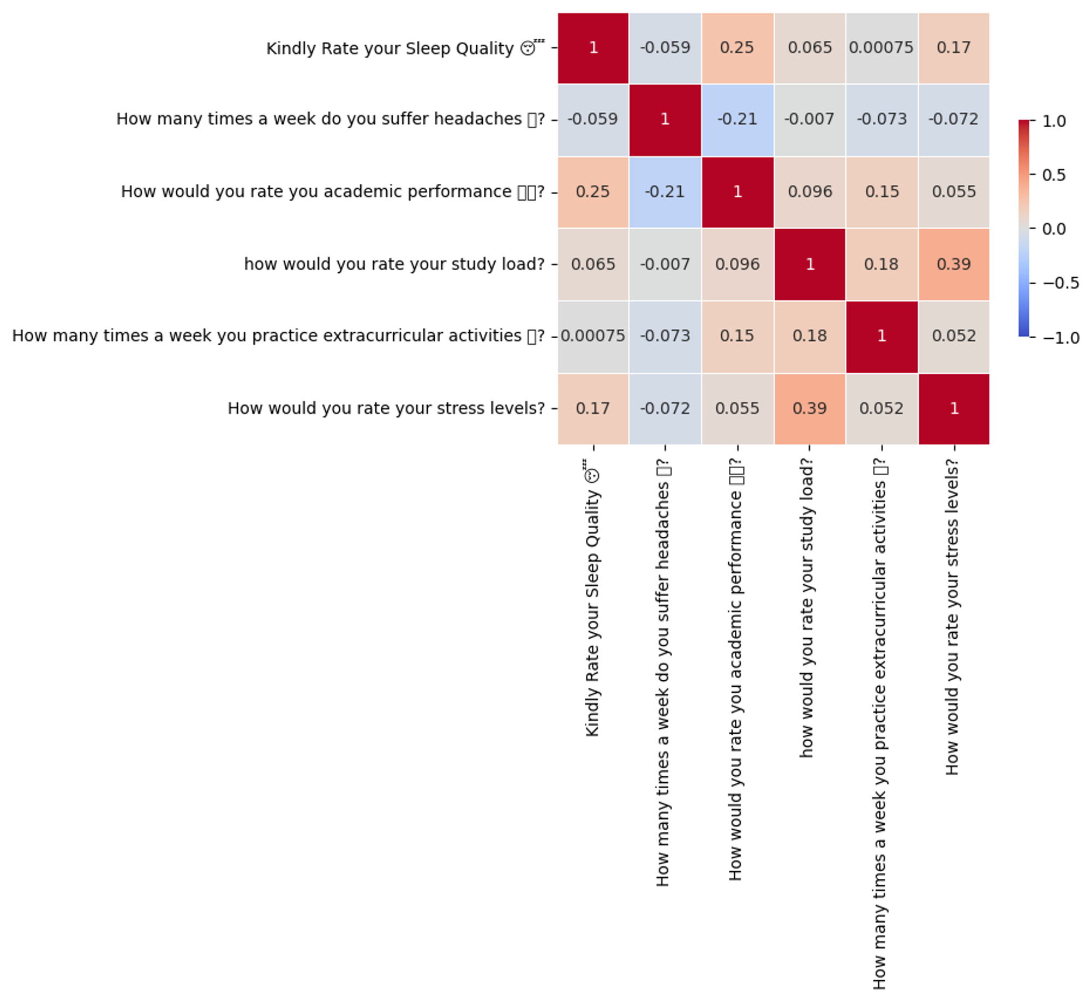

図 6 「Student stress factors」(n=520)

### さらなる原因分析

　さらなる分析を進めるために、調査データ「Student Stress Factors: A Comprehensive Analysis」[7]に対して、ピアソン相関ヒートマップを用いて大学生の心理健康状態に影響を与える要因を分析しました。焦点を当てた心理健康状態の指標は「anxiety_level（焦虑水平）」、「depression（抑郁）」、および「stress_level（压力水平）」です。データはすでにクリーニングとフィルタリングが行われており、各要因の相関傾向が明確に示されていますのため、特に、相関係数が0.7を超える要因に注目し、これらの心理健康状態に最も影響を与えている要因を選びました。（詳細は図7、8参照）。

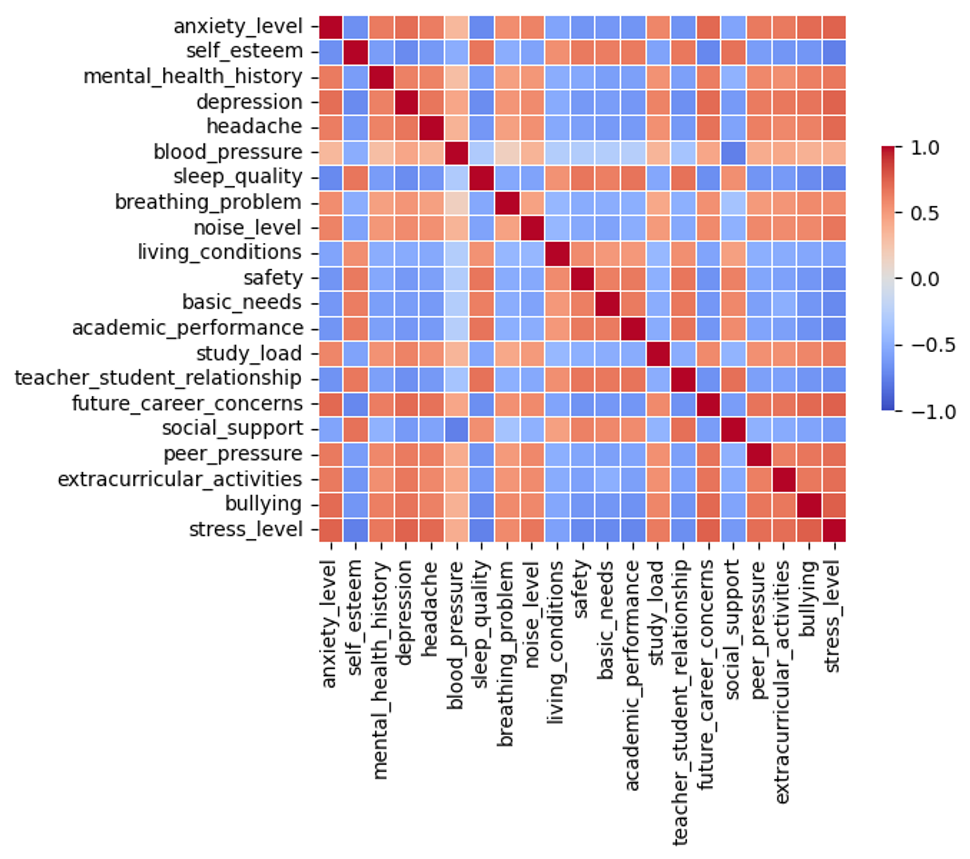

図 7 「Student Stress Factors: A Comprehensive Analysis」(n=1100)

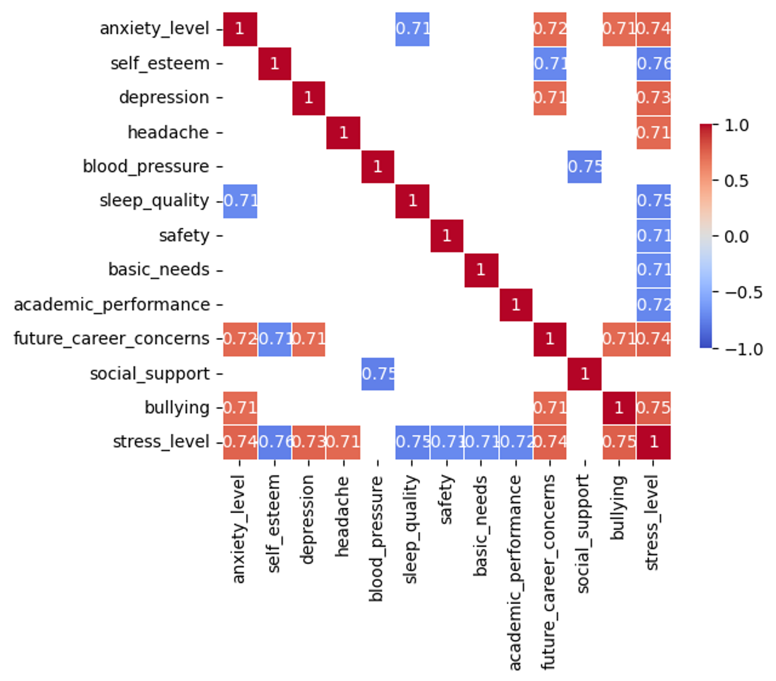

図 8 「Student Stress Factors: A Comprehensive Analysis」(n=1100, threshold=0.7,filtered)

　以下の結論を導き出すことができる：

* まず、睡眠の質と不安レベル（-0.71）およびストレスレベル（-0.75）には強い負の相関が見られました。睡眠の質が低下すると大学生のストレスが増大し、心理的健康に影響を与えます。前回の分析でも「睡眠の質が低下するとストレスが増加する」という結論が確認されており、今回の結果もそれを裏付けるものです。
* 自尊（self esteem）とストレスレベルとの間には強い負の相関関係が見られ（-0.76）、自尊を感じにくい大学生ほどストレスを感じやすいことが示されています。
* 未来の職業に対する懸念は、不安（0.72）、抑うつ（0.71）、ストレス（0.74）と強い正の相関関係があり、自尊とは強い負の相関関係（-0.71）があります。大学生がこの懸念を抱くほど、負の感情を強く感じ、自尊も低下します。したがって、この懸念は大学生の心理に大きな影響を与える要因の一つと言えるでしょう。
  + 欺凌（bullying）は、不安レベル（0.71）やストレスレベル（0.75）と強い正の相関関係があり、大学生に強い負の感情を引き起こします。また、欺凌と未来の職業に対する懸念には0.71の関連性があり、欺凌が学生の将来への期待を喪失させる一因であると分析できます。
* 安全感（safety）と不安レベル（anxiety_level）には強い負の相関関係があり（-0.71）、大学生が感じる安全感が低いほど、不安をより強く感じることが示されています。
* 基礎的なニーズとストレスレベルには強い負の相関関係（-0.71）があり、大学生の基礎的なニーズが満たされていないほどストレスレベルが高くなることが示されています。
* 学業成績と不安レベルには強い負の相関関係（-0.72）があり、大学生の学業成績が悪いほど不安を強く感じることが示されています。
  + 今回の調査結果で、「データからこれらの学生の成績は明示されていないが、大学生が主観的に感じる学業のプレッシャーがストレスの原因となっている」と述べました。しかし、「主観的に感じる学業のプレッシャー」と「学業の成績（スコア）」の関係を正確に証明するデータは得られていません。この点は今後の研究課題となります。

## 結論

　今回の調査と収集したデータの内容では『大学生のストレスやさまざまなネガティブな感情をどのように軽減するか』という問題に対する解答が得られなかったため、今回の調査分析ではこの部分について解答することができませんでした。

　調査と分析の結果、以下の結論を得ることができました：

* 科目と感情の間には大きな関連性は見られませんでした。
* 未来の職業に対する懸念が大学生の心理状態に最も影響を与える要因の一つです。
* 欺凌が学生に将来への期待を喪失させる一因です。
* ストレスと睡眠の質には一定の関係があり、睡眠の質が低下するとストレスが増加します。
* 自尊を感じにくい学生ほどストレスを感じやすいです。
* 安全感が低いほど、不安を強く感じます。
* 基礎的なニーズが満たされていないほど、ストレスのレベルが高くなります。
* 学業上のストレスが大学生にとって大きなストレス要因です。
* 学業成績が悪いほど、不安を強く感じます。

これらの結論に基づき、以下のさらなる研究課題が明らかになりました：

* 過去の私の調査は、本学（デジタルハリウッド大学）に焦点を当てていました。本調査の結論と以前の結論を比較し、デジタルハリウッド大学の学生の心理的健康状態が他の大学の学生と比較して問題が多いかどうか？そうした問題が生じる原因は何なのでしょうか？
* 前回の調査は新型コロナウイルスの流行期間中に実施され、オンライン授業や生活の制約が多かった時期でした。今回の調査結果と比較することで、新型コロナウイルスの影響が当時の大学生の心理健康を悪化させた原因であるかどうかを考察することが必要です。
* 学生の専攻と感情の関係をさらに調査する。
* 主観的な学業プレッシャーと成績の関係を研究し、証明する。
* 大学生のストレス原因の解決策を調査・研究する。

　今回の研究結果は、大学生の心の健康を理解し、適切なサポートを提供するための参考になることを期待しています。これからの研究でこれらの課題に取り組むことで、もっと具体的な解決策が見つかると思います。

## 知識

　今回の課題において、ChatGPTを用いて一部の翻訳、要約、およびデータ分析用の図表生成コードの作成を行いました。

　Google Colabを利用して画像の生成を行い、具体的なコードの一部は[githubリンク](https://github.com/Sumaaaaaaaa/Research-on-College-Students-Stress-and-Mental-Health/blob/fa1e97af34e98efb0110b655f7ff4d368285b663/PythonFiles/Main_Student Attitude and Behavior.ipynb)にて確認できます。

1. 「大学生のストレスに関する調査」<https://github.com/Sumaaaaaaaa/Research-on-College-Students-Stress-and-Mental-Health/blob/main/PDFFiles/%E5%A4%A7%E5%AD%A6%E7%94%9F%E3%81%AE%E3%82%B9%E3%83%88%E3%83%AC%E3%82%B9%E3%81%AB%E9%96%A2%E3%81%99%E3%82%8B%E8%AA%BF%E6%9F%BB.pdf>
2. 「What Makes a University Student Life "Ideal" ?」 <https://www.kaggle.com/datasets/shivamb/ideal-student-life-survey>
3. 「Student Attitude and Behavior」<https://www.kaggle.com/datasets/susanta21/student-attitude-and-behavior>
4. 「Factors_ affecting_ university_student_grades」<https://www.kaggle.com/datasets/atifmasih/factors-affecting-university-student-grades>
5. 「Student stress factors」<https://www.kaggle.com/datasets/samyakb/student-stress-factors?resource=download>
6. <https://pandas.pydata.org/docs/reference/api/pandas.DataFrame.corr.html>
7. 「Student Stress Factors: A Comprehensive Analysis」<https://www.kaggle.com/datasets/atifmasih/factors-affecting-university-student-grades>